- 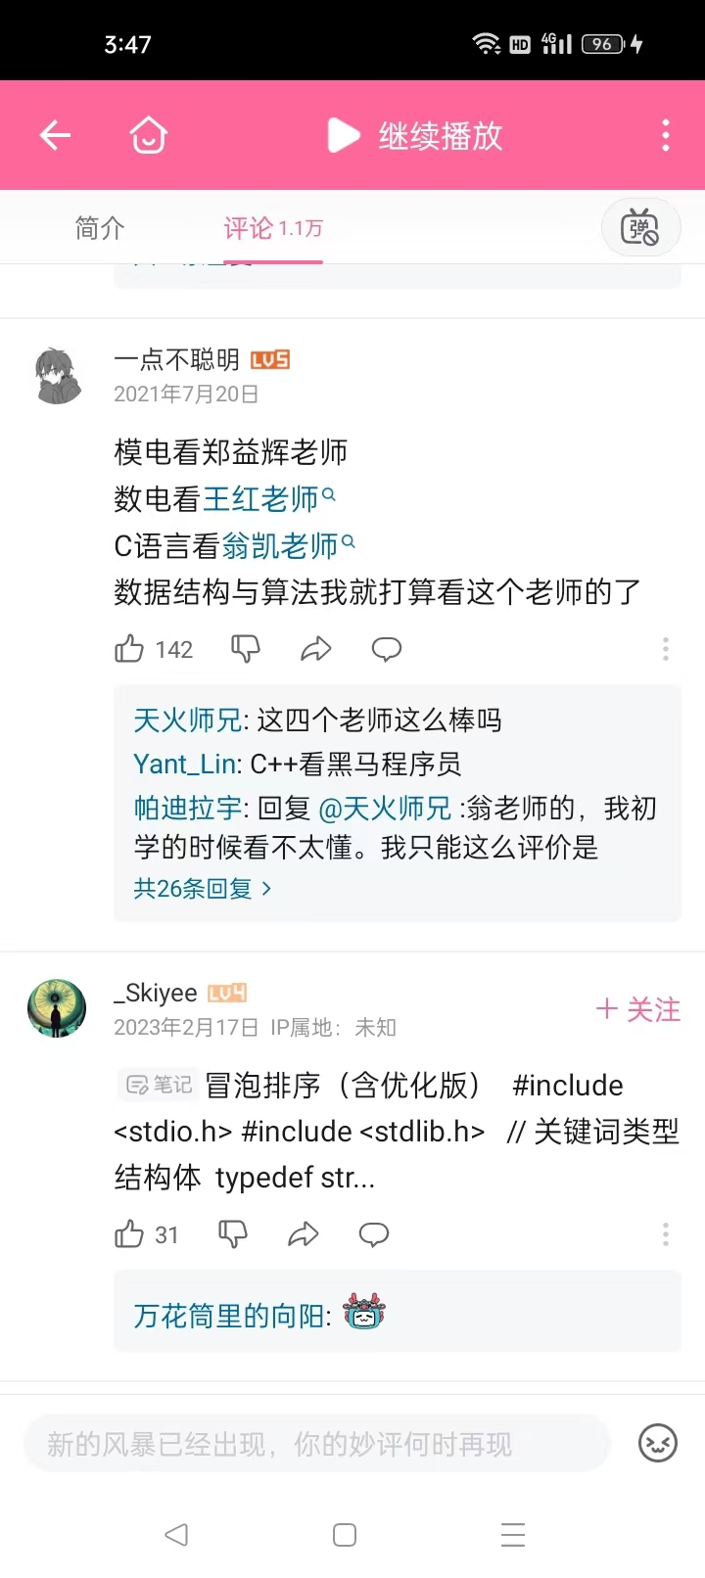

序号 | 时间 | 岁数 | 计划 | 目标
 | 2024年 | 41岁 | - C语言  - 回调函数练习  - 《C和指针》 | - 《资治通鉴》  - 读书（重读）
 | 2025年 | 42岁 | - 谭浩强习题  - 《数据结构》（学完一定要庆祝下）  - 课题：C语言如何操作数据库？ | ①亚瑟士GT1000跑鞋  ②保定马拉松  ③2025年元旦狼牙山  ④2025年春节白石山
 | 2026年 | 43岁 | 1.《剑指offer》（刷题）  2.《程序员编程艺术》（刷题：>《剑指offer》算法范围）  3.Leetcode网站：200道题；账号13730210274  4.Newcoder网站  5.PCB电路板设计
 | 2027年 | 44岁 | - 《高质量c/c++编程（指南）》  - 《c语言深度解剖》  - 《c陷阱和缺陷》  - 计算机四大件：
 | 2028年 | 45岁 | - 《程序员的自我修养---链接、装载与库》  - 《人月神话》
 | 2029年 | 46岁
 | 2030年 | 47岁
 | 2031年 | 48岁
 | 2032年 | 49岁
 | 2033年 | 50岁
 | 2034年 | 51岁
 | 2035年 | 52岁
 | 2036年 | 53岁
 | 2037年 | 54岁
 | 2038年 | 55岁
 | 2039年 | 56岁
 | 2040年 | 57岁
 | 2041年 | 58岁
 | 2042年 | 59岁
 | 2043年 | 60岁
 | 2044年 | 61岁
 | 2045年 | 62岁
 | 2046年 | 63岁

